VEB
Vertical Engine Boat
Kezdjük az elején:
Flettner Antal hajója: Ezen a hajón nincs vitorla, helyükön a szél nyomását két nagy 2.8 m átmérőjű, 15.6 m magas vashenger veszi föl, melyet 10—15 lóerős motor forgat a tengelye körül, percenként 120 fordulattal s ez a két henger tízszerte nagyobb sebességet kölcsönöz a hajónak, mintha a szél erejét a hengereknek megfelelő nagyságú vitorlával hasznosítanák. A jelenség a Magnus effektuson alapszik.
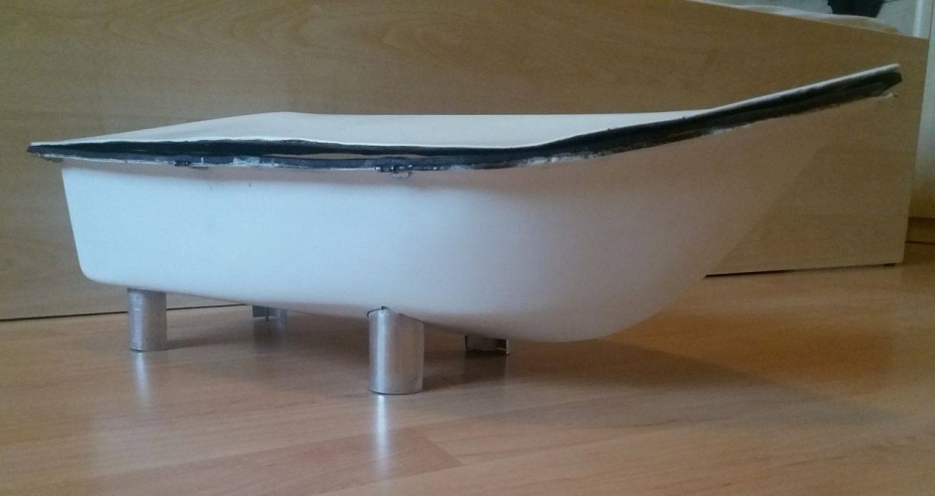
A VEB működése:
A hajó egyik különlegessége a meghajtásában rejlik. A hajó fenekéhez 4db fél henger alakú lemez van rögzítve. Ezeknek a lemezeknek a takarásában 1-1 henger (rotor) forog. Melyek forgásáról 1-1 motor gondoskodik. Mikor a hajó vízre kerül, és forgásba jönnek a rotorok, azok örvényt keltenek a vízben. Az örvénylő vízáram a lemez felületén halad, mikor az áramlás elér egy bizonyos sebességet, az leválik a lemez felületről, meglökve azt, így a hajót előre mozdítja.
A hajóval kanyarodni is kell. Ha azt szeretném, hogy a hajó jobbra kanyarodjon akkor a bal első és a jobb hátsó motort kell működtetni. Ha balra akarok kanyarodni, akkor a jobb első és a bal hátsó motort kell működtetni. Ezért a motorokat 2 külön álló egységként kell kezelnem.
Sümegi Tamás ötlete alapján.

Elektronika:
A motorok vezérlését egy Arduinoval és egy Bluetooth modul segítségével tervezem megoldani. Ez a szerkezet Bluetooth kapcsolatban áll egy Androidos okos telefonnal. A telefont távirányítóként használva arról előre, hátra, jobbra, ballra utasítások adhatóak ki az Arduinonak. Ennek az 5 voltos PWM feszültségét egy tranzisztorra kapcsolom, mely a megfelelő munkapont beállítása után megfelelő tápfeszültséget biztosít a motornak. Mivel a motorokat 1-1 párként működtetem (2 különálló egységként) ezért elég csupán 2 kapcsolás a 4 darab motor működtetéséhez. A tápellátásról 4db párhuzamosan kapcsolt cella akkumulátor fog gondoskodni melynek feszültségszintjét 12 volton stabilizálom.

Készítette: Nagy Máté
A Nyíregyházi Szakképzési Centrum Bánki Donát Műszaki Középiskola és Kollégium tanulója.

